2014年高考物理真题分类汇编：万有引力和天体运动
19．[2014·新课标全国卷Ⅰ] 太阳系各行星几乎在同一平面内沿同一方向绕太阳做圆周运动．当地球恰好运行到某地外行星和太阳之间，且三者几乎排成一条直线的现象，天文学称为“行星冲日”．据报道，2014年各行星冲日时间分别是：1月6日木星冲日；4月9日火星冲日；5月11日土星冲日；8月29日海王星冲日；10月8日天王星冲日．已知地球及各地外行星绕太阳运动的轨道半径如下表所示，则下列判断正确的是( )
 | 地球 | 火星 | 木星 | 土星 | 天王星 | 海王星
轨道半径(AU) | 1.0 | 1.5 | 5.2 | 9.5 | 19 | 30
A.各地外行星每年都会出现冲日现象
B．在2015年内一定会出现木星冲日
C．天王星相邻两次冲日的时间间隔为土星的一半
D．地外行星中，海王星相邻两次冲日的时间间隔最短
19．BD [解析] 本题考查万有引力知识，开普勒行星第三定律，天体追及问题．因为冲日现象实质上是角速度大的天体转过的弧度恰好比角速度小的天体多出2π，所以不可能每年都出现(A选项)．由开普勒行星第三定律有＝＝140.608，周期的近似比值为12，故木星的周期为12年，由曲线运动追及公式t－t＝2nπ，将n＝1代入可得t＝年，为木星两次冲日的时间间隔，所以2015年能看到木星冲日现象，B正确．同理可算出天王星相邻两次冲日的时间间隔为1.01年．土星两次冲日的时间间隔为1.03年．海王星两次冲日的时间间隔为1.006年，由此可知C错误，D正确．
18．[2014·新课标Ⅱ卷] 假设地球可视为质量均匀分布的球体．已知地球表面重力加速度在两极的大小为g₀，在赤道的大小为g；地球自转的周期为T，引力常量为G.地球的密度为( )
A. B.
C. D.
18．B [解析] 在两极物体所受的重力等于万有引力，即 ＝mg₀，在赤道处的物体做圆周运动的周期等于地球的自转周期T，则－mg＝mR，则密度 ρ＝＝＝.B正确．
3． [2014·天津卷] 研究表明，地球自转在逐渐变慢，3亿年前地球自转的周期约为22小时．假设这种趋势会持续下去，地球的其他条件都不变，未来人类发射的地球同步卫星与现在的相比( )
A．距地面的高度变大
B．向心加速度变大
C．线速度变大
D．角速度变大
3．A [解析] 本题考查万有引力和同步卫星的有关知识点，根据卫星运行的特点“高轨、低速、长周期”可知周期延长时，轨道高度变大，线速度、角速度、向心加速度变小，A正确，B、C、D错误．
16． [2014·浙江卷] 长期以来“卡戎星(Charon)”被认为是冥王星唯一的卫星，它的公转轨道半径r₁＝19 600 km，公转周期T₁＝6.39天.2006年3月，天文学家新发现两颗冥王星的小卫星，其中一颗的公转轨道半径r₂＝48 000 km，则它的公转周期T₂最接近于( )
A．15天 B．25天 C．35天 D．45天
16．B [解析] 本题考查开普勒第三定律、万有引力定律等知识．根据开普勒第三定律＝，代入数据计算可得T₂约等于25天．选项B正确．

14．[2014·安徽卷] 在科学研究中，科学家常将未知现象同已知现象进行比较，找出其共同点，进一步推测未知现象的特性和规律．法国物理学家库仑在研究异种电荷的吸引力问题时，曾将扭秤的振动周期与电荷间距离的关系类比单摆的振动周期与摆球到地心距离的关系．已知单摆摆长为l，引力常量为G，地球质量为M，摆球到地心的距离为r，则单摆振动周期T与距离r的关系式为( )
A．T＝2πr B．T＝2πr
C．T＝ D．T＝2πl
14．B [解析] 本题考查单摆周期公式、万有引力定律与类比的方法，考查推理能力．在地球表面有G＝mg，解得g＝G.单摆的周期T＝2π·＝2πr，选项B正确．
14． [2014·福建卷Ⅰ] 若有一颗“宜居”行星，其质量为地球的p倍，半径为地球的q倍，则该行星卫星的环绕速度是地球卫星环绕速度的( )
A.倍 B.倍 C.倍 D.倍
14．C [解析] 由G＝m可知，卫星的环绕速度v＝，由于“宜居”行星的质量为地球的p倍，半径为地球的q倍，则有＝＝＝，故C项正确．
22B（2014上海）、动能相等的两人造地球卫星A、B的轨道半径之比，它们的角速度之比 ，质量之比 。
22B、2：1 ； 1：2 [解析] 根据G＝mω²R得出ω＝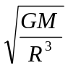,则ω_{A} : ω_{B}＝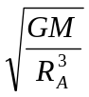：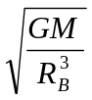＝2：1 ；又因动能E_{K}＝mv²相等 以及v=ωR ,得出m_{A} : m_{B} ＝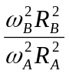＝1 ：2
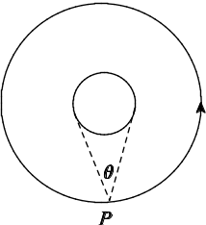
21． [2014·广东卷] 如图13所示，飞行器P绕某星球做匀速圆周运动，星球相对飞行器的张角为θ，下列说法正确的是( )
A．轨道半径越大，周期越长
B．轨道半径越大，速度越大
C．若测得周期和张角，可得到星球的平均密度
D．若测得周期和轨道半径，可得到星球的平均密度
21．AC [解析] 根据G＝mR，可知半径越大则周期越大，故选项A正确；根据G＝m，可知轨道半径越大则环绕速度越小，故选项B错误；若测得周期T，则有M＝，如果知道张角θ，则该星球半径为r＝Rsin，所以M＝＝π(Rsin)³ρ，可得到星球的平均密度，故选项C正确，而选项D无法计算星球半径，则无法求出星球的平均密度，选项D错误．
2．[2014·江苏卷] 已知地球的质量约为火星质量的10倍，地球的半径约为火星半径的2倍，则航天器在火星表面附近绕火星做匀速圆周运动的速率约为( )
A．3.5 km/s B．5.0 km/s C．17.7 km/s D．35.2 km/s
2．A [解析] 航天器在火星表面附近做圆周运动所需的向心力是由万有引力提供的，由G＝m知v＝，当航天器在地球表面附近绕地球做圆周运动时有v_{地}＝7.9 km/s，＝＝＝，故v_{火}＝v_{地}＝×7.9 km/s≈3.5 km/s，则A正确．
20．[2014·山东卷] 2013年我国相继完成“神十”与“天宫”对接、“嫦娥”携“玉兔”落月两大航天工程．某航天爱好者提出“玉兔”回家的设想：如图所示，将携带“玉兔”的返回系统由月球表面发射到h高度的轨道上，与在该轨道绕月球做圆周运动的飞船对接，然后由飞船送“玉兔”返回地球．设“玉兔”质量为m，月球半径为R，月面的重力加速度为g_{月．}以月面为零势能面，“玉兔”在h高度的引力势能可表示为E_{p}＝，其中G为引力常量，M为月球质量．若忽略月球的自转，从开始发射到对接完成需要对“玉兔”做的功为( )
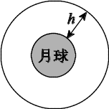
A.(h＋2R) B.(h＋R)
C. D.
20．D [解析] 本题以月面为零势面，开始发射时，“玉兔”的机械能为零，对接完成时，“玉兔”的动能和重力势能都不为零，该过程对“玉兔”做的功等于“玉兔”机械能的增加．忽略月球的自转，月球表面上，“玉兔”所受重力等于地球对“玉兔”的引力，即G＝mg_{月}，对于在h高处的“玉兔”，月球对其的万有引力提供向心力，即G＝m，“玉兔”的动能E_{k}＝mv²，由以上可得，E_{k}＝.对“玉兔”做的功W＝E_{k}＋E_{p}＝.选项D正确．
23．[2014·北京卷]万有引力定律揭示了天体运行规律与地上物体运动规律具有内在的一致性．
(1)用弹簧秤称量一个相对于地球静止的小物体的重量，随称量位置的变化可能会有不同的结果．已知地球质量为M，自转周期为T，万有引力常量为G.将地球视为半径为R、质量均匀分布的球体，不考虑空气的影响．设在地球北极地面称量时，弹簧秤的读数是F₀.
a. 若在北极上空高出地面h处称量，弹簧秤读数为F₁，求比值的表达式，并就h＝1.0%R的情形算出具体数值(计算结果保留两位有效数字)；
b. 若在赤道地面称量，弹簧秤读数为F₂，求比值的表达式．
(2)设想地球绕太阳公转的圆周轨道半径r、太阳的半径R_{s}和地球的半径R三者均减小为现在的1.0%，而太阳和地球的密度均匀且不变．仅考虑太阳和地球之间的相互作用，以现实地球的1年为标准，计算“设想地球”的1年将变为多长．
23．[答案] (1)a. ＝ 0.98
b． ＝1－
(2)1年
[解析] (1)设小物体质量为m.
a．在北极地面
G＝F₀
在北极上空高出地面h处
G＝F₁
＝
当h＝1.0%R时
＝≈0.98.
b．在赤道地面，小物体随地球自转做匀速圆周运动，受到万有引力和弹簧秤的作用力，有
G－F₂＝mR
得
＝1－.
(2)地球绕太阳做匀速圆周运动，受到太阳的万有引力，设太阳质量为M_{S}，地球质量为M，地球公转周期为T_{E}，有
G＝Mr
得
T_{E}＝＝.
其中ρ为太阳的密度．
由上式可知，地球公转周期T_{E}仅与太阳的密度、地球公转轨道半径与太阳半径之比有关．因此“设想地球”的1年与现实地球的1年时间相同．
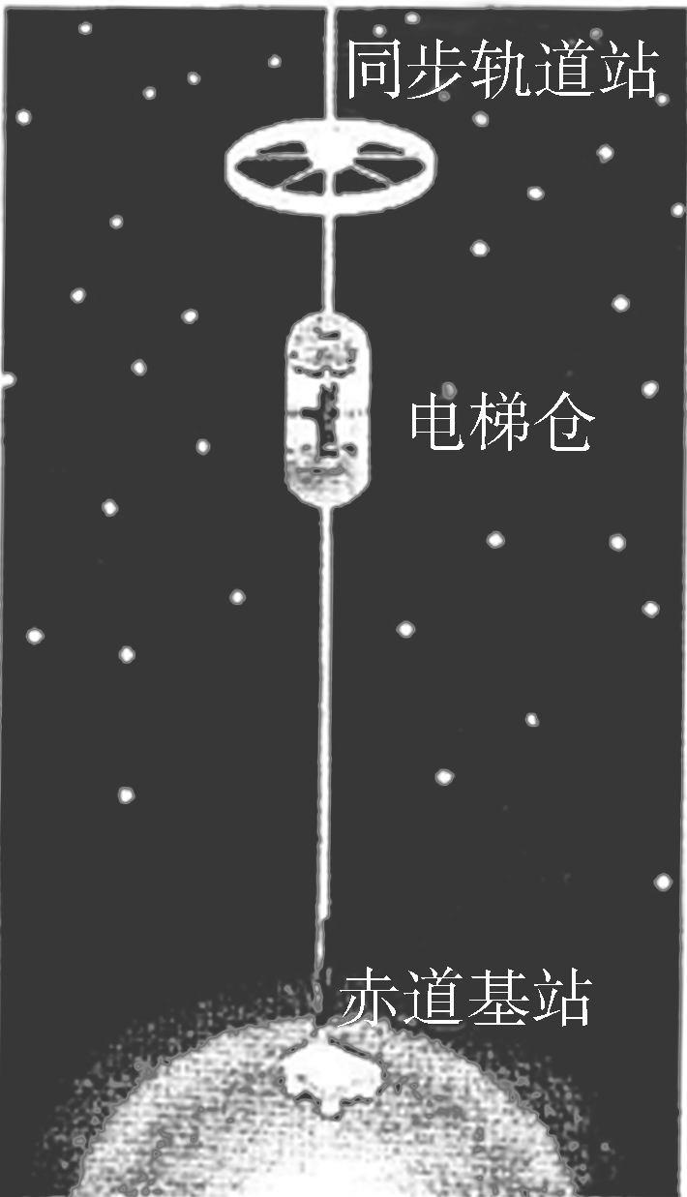
9．[2014·四川卷] 石墨烯是近些年发现的一种新材料，其超高强度及超强导电、导热等非凡的物理化学性质有望使21世纪的世界发生革命性的变化，其发现者由此获得2010年诺贝尔物理学奖．用石墨烯制作超级缆绳，人类搭建“太空电梯”的梦想有望在本世纪实现．科学家们设想，通过地球同步轨道站向地面垂下一条缆绳至赤道基站，电梯仓沿着这条缆绳运行，实现外太空和地球之间便捷的物资交换．
(1)若“太空电梯”将货物从赤道基站运到距地面高度为h₁的同步轨道站，求轨道站内质量为m₁的货物相对地心运动的动能．设地球自转角速度为ω，地球半径为R.
(2)当电梯仓停在距地面高度h₂＝4R的站点时，求仓内质量m₂＝50 kg的人对水平地板的压力大小．取地面附近重力加速度g取10 m/s²，地球自转角速度ω＝7.3×10^{－5} rad/s，地球半径R＝6.4×10³ km.
9．(1)m₁ω²(R＋h₁)² (2)11.5 N
[解析] (1)设货物相对地心的距离为r₁，线速度为v₁，则
r₁＝R＋h₁①
v₁＝r₁ω②
货物相对地心的动能为 E_{k}＝m₁v③
联立①②③得 E_{k}＝m₁ω²(R＋h₁)²④
(2)设地球质量为M，人相对地心的距离为r₂，向心加速度为a_{n}，受地球的万有引力为F，则
r₂＝R＋h₂⑤
a_{n}＝ω²r₂⑥
F＝⑦
g＝⑧
设水平地板对人的支持力大小为N，人对水平地板的压力大小为N′，则
F－N＝m₂a_{n}⑨
N′＝N⑩
联立⑤～⑩式并代入数据得 N′＝11.5 N⑪
7． (15分)[2014·重庆卷] 题7图为“嫦娥三号”探测器在月球上着陆最后阶段的示意图，首先在发动机作用下，探测器受到推力在距月球表面高度为h₁处悬停(速度为0，h₁远小于月球半径)；接着推力改变，探测器开始竖直下降，到达距月面高度为h₂处的速度为v；此后发动机关闭，探测器仅受重力下落到月面，已知探测器总质量为m(不包括燃料)，地球和月球的半径比为k₁，质量比为k₂，地球表面附近的重力加速度为g，求：
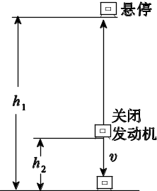
题7图
(1)月球表面附近的重力加速度大小及探测器刚接触月面时的速度大小；
(2)从开始竖直下降到刚接触月面时，探测器机械能的变化．
7．[答案] (1)g (2)mv²－mg(h₁－h₂)
本题利用探测器的落地过程将万有引力定律，重力加速度概念，匀变速直线运动，机械能等的概念融合在一起考查．设计概念比较多，需要认真审题．
[解析] (1)设地球质量和半径分别为M和R，月球的质量、半径和表面附近的重力加速度分别为M′、R′和g′，探测器刚接触月面时的速度大小为v_{t}.
由mg′＝G和mg＝G得g′＝g
由v－v²＝2g′h₂
得v_{t}＝
(2)设机械能变化量为ΔE，动能变化量为ΔE_{k}，重力势能变化量为ΔE_{p}.
由ΔE＝ΔE_{k}＋ΔE_{p}
有ΔE＝m(v²＋)－mgh₁
得ΔE＝mv²－mg(h₁－h₂)
26． [2014·全国卷] 已知地球的自转周期和半径分别为T和R，地球同步卫星A的圆轨道半径为h，卫星B沿半径为r(r＜h)的圆轨道在地球赤道的正上方运行，其运行方向与地球自转方向相同．求：
(1)卫星B做圆周运动的周期；
(2)卫星A和B连续地不能直接通讯的最长时间间隔(信号传输时间可忽略)．
26．[答案] (1)T
(2)(arcsin ＋arcsin )T
[解析] (1)设卫星B绕地心转动的周期为T′，根据万有引力定律和圆周运动的规律有
G＝mh①
G＝m′r②
式中，G为引力常量，M为地球质量，m、m′分别为卫星A、B的质量．由①②式得
T′＝T③
(2)设卫星A和B连续地不能直接通讯的最长时间间隔为τ；
在此时间间隔τ内，卫星A和B绕地心转动的角度分别为α和α′，则
α＝2π④
α′＝2π⑤
若不考虑卫星A的公转，两卫星不能直接通讯时，卫星B的位置应在图中B点和B′点之间，图中内圆表示地球的赤道．
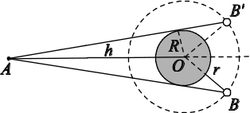
由几何关系得
∠BOB′＝2⑥
由③式知，当r＜h时，卫星B比卫星A转得快，考虑卫星A的公转后应有
α′－α＝∠BOB′⑦
由③④⑤⑥⑦式得
τ＝T⑧

